TREINAMENTO TOTVS

04/07

* MASHUPS - verificar o funcionamento dos mashups no SGE, tem vários recurso legais, como checar cadastro com a Receita, CEP, etc. Validações e fórmulas visuais podem ser criadas usando mashups.
* <http://wikihelp.totvs.com.br/>
* Fórmula Visual “Ativado com Exceções” significa que só vai passar se todo o fluxo for concluído.
* Cláusula de condições
  + Code Condition: v
  + Declarative Rule Condition: é utilizada quando é necessário indicar a tabela, valores, etc. Vai escrever a sintaxe.
* Quando for usar Consulta SQL, nas propriedades para vincular o campo da SQL com o campo que virá da fórmula, deve-se renomear o Fields[0] para o nome que está na SQL no :NOMEDOCAMPO.  
  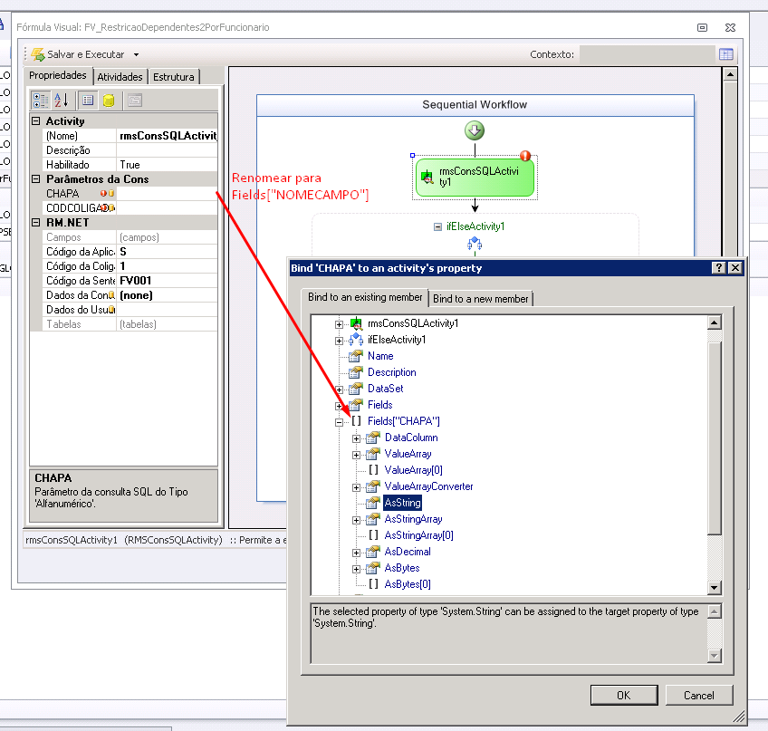
* SELECT \* FROM GLINKSREL - tabela do dicionário de dados do RM

QUESTIONAR SOBRE FÓRMULA VISUAL:

* Como verificar se o valor é nulo ou vazio.
* Como fazer formatação de datas.
* Como acionar depois de um processo.
* Como alterar ou excluir um registro usando fórmula visual.